5.1
Je kan elke driehoek insluiten door drie vierkanten. Is de driehoek rechthoekig, dan is er iets bijzonders aan de hand. De som van de oppervlakten van de twee kleinste vierkanten is dan gelijk aan de oppervlakte aan de grootste vierkanten. Deze eigenschap gebruikten de Egyptenaren al zo’n 4600 jaar geleden bij de bouw van Pyramides. De Griekse wiskundige Pythagoras was de eerste die bewees dat deze eigenschap voor elke rechthoekige driehoek klopt. Daarom spreken we van de stelling van Pythagoras. De som is: oppervlakte 1 + oppervlakte 2 = oppervlakte 3

De zijden van een rechthoekige driehoek hebben speciale namen. De zijde tegenover de rechte hoek heet de schuine zijde. De andere zijden zijn de benen van de rechte hoek. Daarom heten die de rechthoekszijden. De schuine zijde van een rechthoekige driehoek heet ook wel hypotenusa. De oppervlakte van vierkant 1 is met zijde AB gelijk aan AB x AB = AB2 en de oppervlakte III is gelijk aan BC x BC = BC2. Omdat opp. 1 + opp. 2 = opp. 3 is AB2 + AC2 = BC2. In ∆ABC zijn AB en AC de rechthoekzijden en is BC de schuine zijde. Je kunt de stelling van Pythagoras dus ook als volgt formuleren.
5.2
Met de stelling van Pythagoras kun je van een rechthoekige driehoek de schuine zijde berekenen als de twee rechthoekszijden gegeven zijn, zie het voorbeeld
Van ∆ABC is ∠A = 90o, AB = 10 cm en AC = 5 cm.
Bereken BC in cm. Rond af op een decimaal
C
Aanpak
Maak een schets van ∆ABC.
Schrijf de stelling van Pythagoras op.
5
Vul AB en AC in en bereken hiermee BC2 en BC.
Uitwerking
Zie de schets hiernaast.
A
B
10
∠A = 90o, dus
AB2 + AC2 = BC2
102 + 52 = BC2
100 + 25 = BC2
BC2 = 125
BC = √125 ≈ 11,2 cm

De afstand tussen twee roosterpunten kun je met de stelling van Pythagoras berekenen. Dit gaat ook hetzelfde als bij de uitwerking hierboven.

Tot nu toe heb je telkens van een rechthoekige driehoek de schuine zijde berekend. Maar je kan hiermee ook een rechthoekszijde berekenen als je de andere rechthoekszijde en schuine zijde weet.
Hoe moet je dit uitrekenen?
Een van de hoeken is altijd 90 graden.
Dus bijvoorbeeld we hebben de driehoek PQR
PQ2 + QR2 = PR2
PQ2 + 22 = 42
PQ2 + 4 = 16
-4 -4
PQ2 = 12
PQ = √12 ≈ 3,5 cm

De schuine zijde is de langste zijde van een rechthoekige driehoek. Gebruik dit als controle. Zou je PQ = 5,4 cm krijgen, dan weet je dat dit fout is.

Zijn van een driehoek de lengten van de zijde gegeven. Dan kan je narekenen of een van de hoeken 90 graden is. Je gebruikt de omgekeerde stelling van Pythagoras.
Uitwerking:
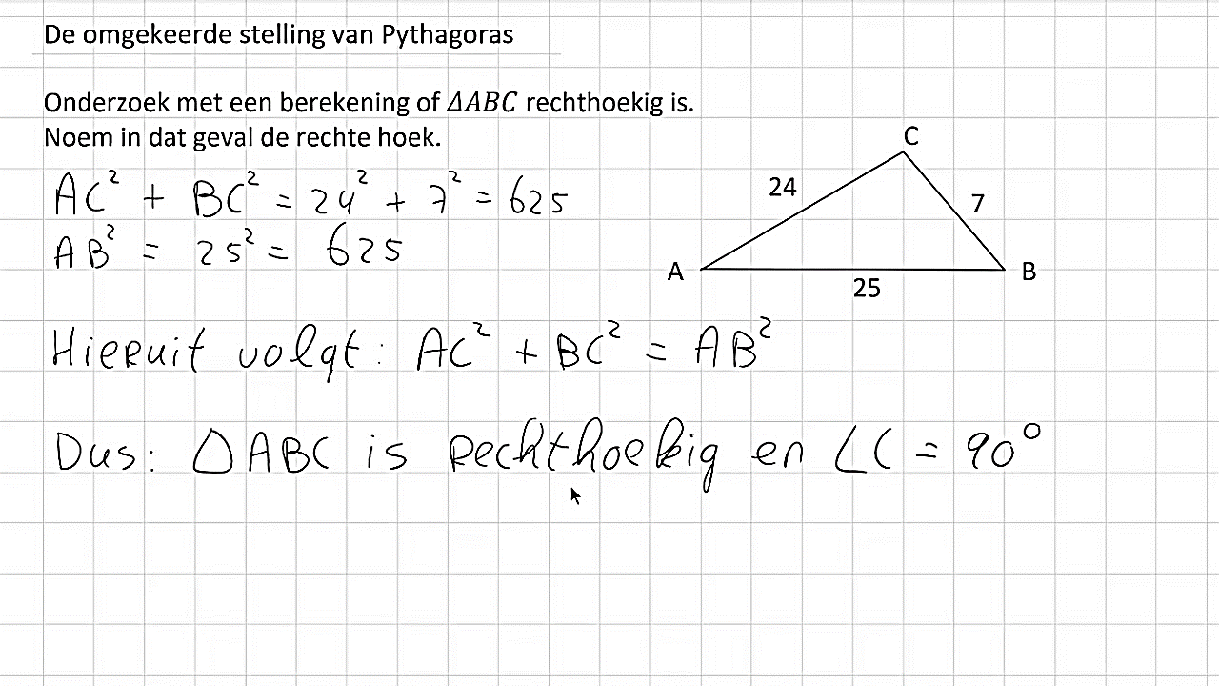
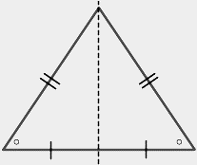
De hoek kan alleen tegenover de lange zijde liggen!
≠ betekent niet gelijk aan.
5.3
je mag de stelling van Pythagoras alleen gebruiken in rechthoekige driehoeken. Soms is het nodig om eerst een hulplijn te tekenen om een rechthoekige driehoek te krijgen. In een gelijkbenige driehoek en in een trapezium gebruik je vaak de volgende hulplijnen
dit is die van de gelijkbenige driehoek
van een trapezium is de volgende.

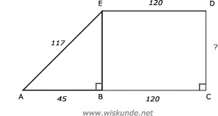
Bij het berekenen van lengten van lijnstukken gebruik je de volgende aanpak:
- Maak een schets van de situatie
- Zoek rechthoekige driehoeken. Teken zo nodig hulplijnen
- Verwerk de gegevens in de schets en zet letters bij belangrijke punten
- Bereken de gevraagde lengte met de stelling van Pythagoras

5.4
Snijd je een hardgekookt ei in de lengterichting door, dan zie je het snijvlak van de figuur als je een ei hebt. Bij een doorsnijding in de breedterichting zie je het snijvlak van het figuur als je een ei in allemaal plakjes hebt gesneden. Een snijvlak heet een doorsnede.
5.5
De zijvlakken van een balk zijn rechthoeken. Ook de doorsnede is een rechthoek. Dat noemen we een diagonaalvlak van de balk. Elk diagonaallak van een balk is een rechthoek.
Een diagonaal van een diagonaalvlak is een lichaamsdiagonaal.
Zo reken je het uit:
Voor de lengte d van een lichaamsdiagonaal in een balk met ribben van lengte a , b en c geldt: d 2 = a 2 + b 2 + c 2.

Om een balk uit te rekenen van een lichaamsdiagonaal. Pas je 2 keer de stelling toe.
Dan geldt: lichaamsdiagonaal 2 = lengte2 + breedte2 + hoogte2.
Uitwerking
Schets in de gegeven balk een kleinere balk waarvan bijvoorbeeld AB een lichaamsdiagonaal is en zet letters bij de belangrijke punten. Gebruik daarna de uitgebreide stelling van Pythagoras.

